ΒΟΥΛΗ ΤΩΝ ΕΛΛΗΝΩΝ ΑΠΟΣΠΑΣΜΑ
Πρωτ. Από τα επίσημα Πρακτικά της ΡΚΓ΄, 22 Ιουνίου 1994,
Αριθ. Συνεδρίασης της Ολομέλειας της Βουλής, στην οποία
Διεκπ. ψηφίστηκε το παρακάτω σχέδιο νόμου:

Κύρωση Συμφωνίας μεταξύ των Κυβερνήσεων της Ελληνικής Δημοκρατίας και της Δημοκρατίας της Πολωνίας για τη συνεργασία του Υπουργείου Δημόσιας Τάξης της Ελληνικής Δημοκρατίας και του Υπουργείου Εσωτερικών της Δημοκρατίας της Πολωνίας σε θέματα αρμοδιότητας τους

Άρθρο πρώτο
Κυρώνεται και έχει την ισχύ, που ορίζει το άρθρο 28 παρ. 1 του Συντάγματος, η Συμφωνία μεταξύ των Κυβερνήσεων της Ελληνικής Δημοκρατίας και της Δημοκρατίας της Πολωνίας για τη συνεργασία του Υπουργείου Δημόσιας Τάξης της Ελληνικής Δημοκρατίας και του Υπουργείου Εσωτερικών της Δημοκρατίας της Πολωνίας σε θέματα αρμοδιότητας τους, που υπογράφηκε στη Βαρσοβία στις 18.6.1993, της οποίας το κείμενο σε πρωτότυπο στην ελληνική και αγγλική γλώσσα έχει ως εξής:
ΣΥΜΦΩΝΙΑ
Μεταξύ της Κυβερνήσεως της Ελληνικής Δημοκρατίας και της Κυβερνήσεως της Δημοκρατίας της Πολωνίας, περί συνεργασίας του Υπουργείου Δημόσιας Τάξης της Ελληνικής Δημοκρατίας και του Υπουργείου Εσωτερικών της Πολωνίας σε θέματα αρμοδιότητας τους
ΠΡΟΟΙΜΙΟ
Η Κυβέρνηση της Ελληνικής Δημοκρατίας και η Κυβέρνηση της Δημοκρατίας της Πολωνίας, καλούμενες εφεξής τα "Συμβαλλόμενα Μέρη", στο πνεύμα των παραδοσιακών φιλικών σχέσεων μεταξύ των δύο Χωρών, εκφράζουν την επιθυμία τους για συνεργασία σε θέματα που αναφέρονται στην παρούσα Συμφωνία.
Σεβόμενα τις διεθνείς συμφωνίες και τις νομοθεσίες, που ισχύουν σε αμφότερα τα κράτη και υπό την επιφύλαξη ανειλημμένων υποχρεώσεων τους, βάσει των διμερών και πολυμερών συμφωνιών με τρίτα κράτη, τα Συμβαλλόμενα Μέρη συμφωνούν τα ακόλουθα:
Άρθρο 1
Τα Συμβαλλόμενα Μέρη θα συνεργάζονται και θα παρέχουν αμοιβαία βοήθεια στους εξής τομείς:

α. Καταπολέμηση της διεθνούς τρομοκρατίας.
β. Καταπολέμηση της παράνομης παραγωγής, κατανάλωσης και διακίνησης ναρκωτικών και ψυχοτρόπων ουσιών.
γ. Καταπολέμηση του οργανωμένου εγκλήματος.
δ. Καταπολέμηση της πλαστογραφίας εγγράφων και παραχάραξης χρήματος και άλλων αξιών.
ε. Καταπολέμηση παράνομων δραστηριοτήτων, σε σχέση με όπλα, πυρομαχικά και εκρηκτικές ύλες.
στ. Καταπολέμηση διεθνών παράνομων οικονομικών δραστηριοτήτων.
ζ. Καταπολέμηση λαθρεμπορίου αντικειμένων ιστορικής και πολιτιστικής αξίας, πολύτιμων λίθων και μετάλλων, καθώς και άλλων πολύτιμων αντικειμένων.
η. Βελτίωση των μεθόδων και μέσων τήρησης και αποκατάστασης της Δημόσιας Τάξης.
θ. Βελτίωση των μέτρων για την πρόληψη και κατάσβεση πυρκαγιών σε εγκαταστάσεις υψηλού κινδύνου και σε χώρους συνάθροισης του κοινού.
ι. Καταπολέμηση της παράνομης διέλευσης των συνόρων.
κ. Εκπαίδευση και επιμόρφωση προσωπικού.
Άρθρο 2
Η Συνεργασία μεταξύ των δύο Μερών θα επιτευχθεί με:
α. Ανταλλαγή πληροφοριών και εμπειριών στους προαναφερόμενους στο άρθρο 1 τομείς.
β. Κοινοποίηση στοιχείων, τα οποία βοηθούν στην πρόληψη του οργανωμένου εγκλήματος εν γένει.
γ. Οργάνωση και λήψη μέτρων κοινού ενδιαφέροντος.
δ. Ανταλλαγή εμπειρογνωμόνων σε τομείς κοινού ενδιαφέροντος.
ε. Ανταλλαγή έντυπου υλικού, δημοσιευμάτων και αποτελεσμάτων επιστημονικής έρευνας σε τομείς αμοιβαίου ενδιαφέροντος.

Άρθρο 3
Τα Συμβαλλόμενα Μέρη θα συνεργάζονται στην εκπόνηση επιστημονικών μελετών αμοιβαίου ενδιαφέροντος. Προς το σκοπό αυτόν, θα εξετάζουν τη δυνατότητα παροχής βοήθειας στην πληροφορική, τον εξοπλισμό, τα μηχανήματα και ειδικά τεχνικά μέσα.
Άρθρο 4
Για τη βελτίωση της αποτελεσματικότητας της συνεργασίας, τα Συμβαλλόμενα Μέρη θα πραγματοποιούν συναντήσεις εμπειρογνωμόνων στα πλαίσια της αρμοδιότητας τους, οποτεδήποτε συμφωνούν και τα δύο ότι υφίσταται ανάγκη αντιμετώπισης επειγόντων και ειδικών ζητημάτων, όπως η μαζική ροή λαθρομεταναστών, η συστηματική διακίνηση ναρκωτικών, όπλων και άλλων μορφών οργανωμένου εγκλήματος.
Άρθρο 5
Τα Συμβαλλόμενα Μέρη αναλαμβάνουν την υποχρέωση να συνεργαστούν στην καταπολέμηση της παράνομης μετανάστευσης.
Άρθρο 6
Τα Συμβαλλόμενα Μέρη θα κοινοποιούν αμοιβαίως, δια μέσου της διπλωματικής οδού, δείγματα νέων ταξιδιωτικών εγγράφων, σφραγίδων και τύπων θεωρήσεων εισόδου, προς το σκοπό της πρόληψης και καταπολέμησης της παράνομης διέλευσης των συνόρων.
Άρθρο 7
Έκαστο των Συμβαλλόμενων Μερών θα δύναται δια λόγους εθνικής ασφαλείας, εσωτερικής τάξεως ή υγείας, ή σε περίπτωση απειλής της κυριαρχίας του κράτους, να αναστέλλει εν όλω ή εν μέρει την εφαρμογή της παρούσας Συμφωνίας. Η αναστολή αυτή και η λήξη της θα κοινοποιείται στο έτερο Συμβαλλόμενο Μέρος, οποτεδήποτε δια μέσου της διπλωματικής οδού.
Άρθρο 8
Η παρούσα Συμφωνία θα δύναται να τερματισθεί από καθένα των Συμβαλλόμενων Μερών, με προηγούμενη έγγραφη προειδοποίηση τριάντα (30) ημερών, για το σκοπό αυτόν, κοινοποιούμενη στο άλλο Συμβαλλόμενο Μέρος, δια της διπλωματικής οδού.
Άρθρο 9
Η παρούσα Συμφωνία θα τεθεί σε ισχύ εντός τριάντα (30) ημερών, από της ημερομηνίας ανταλλαγής εγγράφων επικύρωσης της.
Εγένετο εις δύο (2) αυθεντικά αντίτυπα, εις την ελληνική, πολωνική και αγγλική γλώσσα εκάστου επέχοντος ίση ισχύν.
Σε περίπτωση διαφοράς, ως προς την ερμηνεία του κειμένου της παρούσης Συμφωνίας, το κείμενο της αγγλικής γλώσσας θα υπερισχύσει.
Υπεγράφη στη Βαρσοβία την 18η Ιουνίου 1993.

Για την Κυβέρνηση της Για την Κυβέρνηση της Ελληνικής
Δημοκρατίας Δημοκρατίας της Πολωνίας
Ο Υπουργός Ο Υπουργός
Δημόσιας Τάξης Εσωτερικών
(υπογραφή) (signature)
Νικόλαος Αν. Γκελεστάθης Antrzej Miczanowski

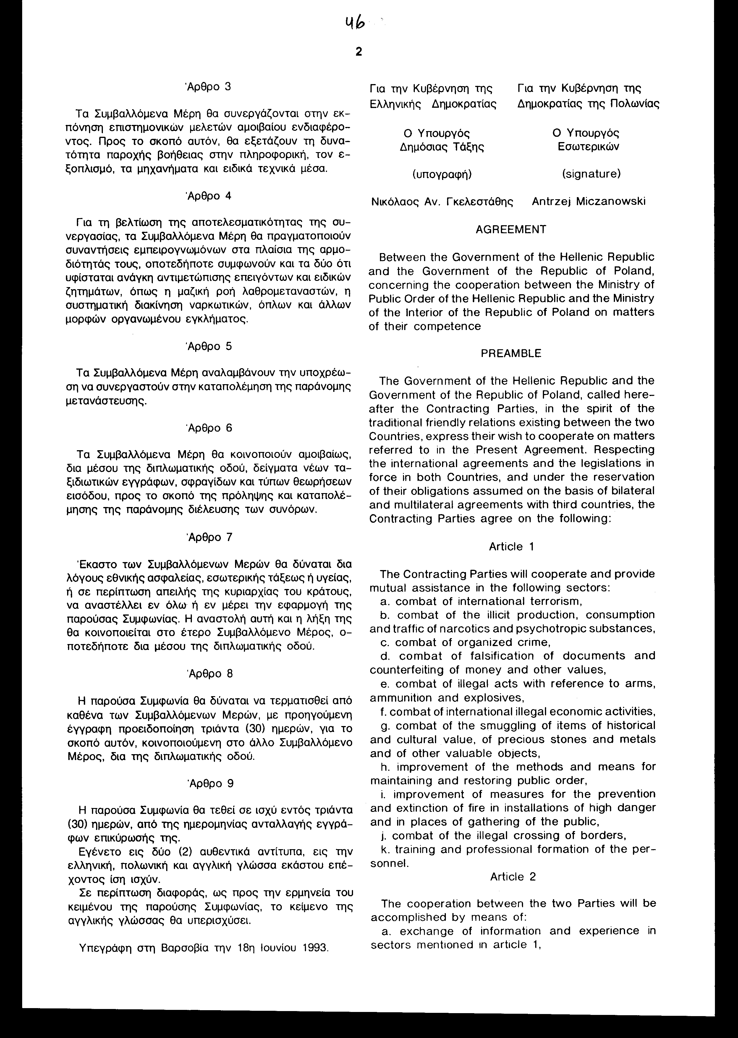

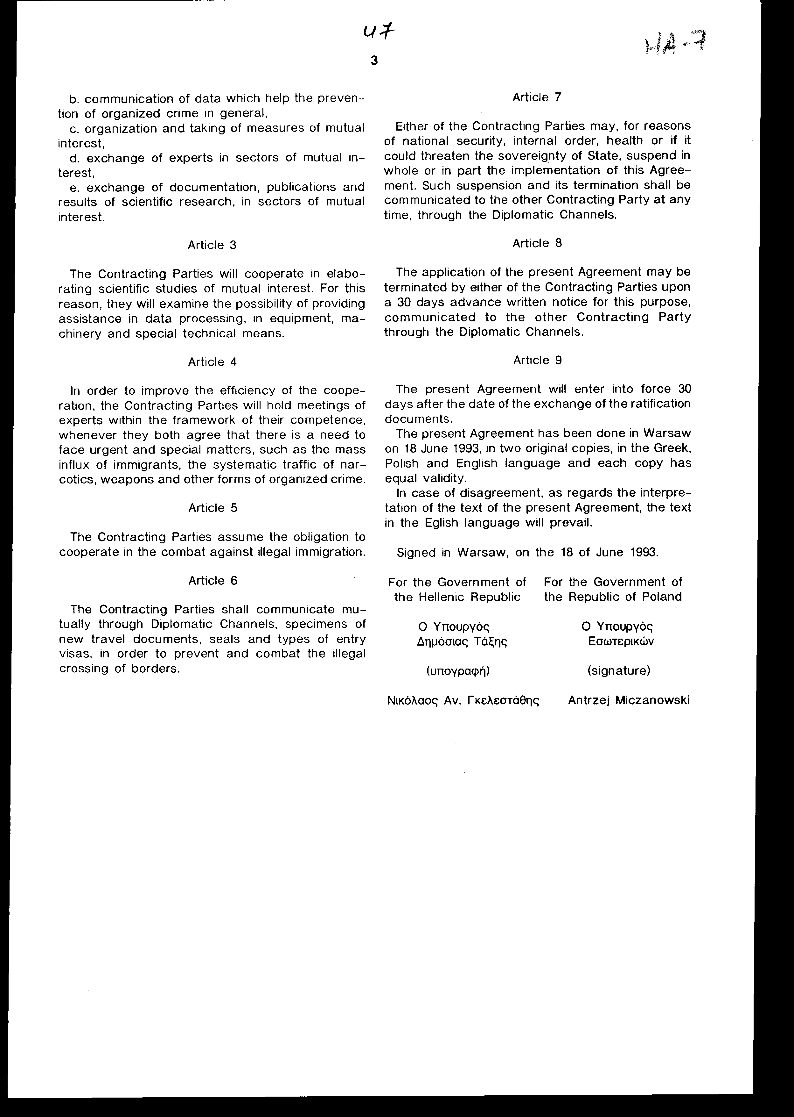
Άρθρο δεύτερο
Η ισχύς του νόμου αυτού αρχίζει από τη δημοσίευση του στην Εφημερίδα της Κυβερνήσεως, της δε Συμφωνίας, που κυρώνεται από την ολοκλήρωση των προϋποθέσεων, που προβλέπονται στο άρθρο 9 αυτής.
Αθήνα, 1994
Ο ΠΡΟΕΔΡΟΣ ΤΗΣ ΒΟΥΛΗΣ
ΑΠΟΣΤΟΛΟΣ ΧΡ. ΚΑΚΛΑΜΑΝΗΣ
Ο ΓΕΝΙΚΟΣ ΔΙΕΥΘΥΝΤΗΣ Ο ΔΙΕΥΘΥΝΤΗΣ
ΤΗΣ ΒΟΥΛΗΣ ΝΟΜΟΘΕΤΙΚΟΥ ΕΡΓΟΥ
ΑΝΤΩΝΙΟΣ Γ. ΑΓΓΕΛΟΠΟΥΛΟΣ ΧΡΗΣΤΟΣ Α. ΚΑΡΑΚΑΤΣΑΝΗΣ

